НАСТРОЙКА ПЛАТФОРМЫ
sciencedirect

- Зайти на сайт http://www.sciencedirect.com
- Нажать на кнопку Browse (расположена в верхней части страницы, вторая кнопка слева).
- В табличке расположенной слева на странице Browse, оставьте галочки рядом со строчкой "Full-text available" и "Journals and Book Series" (См. стрелки-подсказки).
- В центральной части страницы в строчке "Journal/Book Title" нажмите кнопку "All" (См. стрелки-подсказки).
- В левом углу над буквами английского алфавита появится цифра, показывающая количество журналов.
- Рядом с некоторыми названиями должен стоять квадратик зеленого цвета (к этим журналам мы имеем доступ).
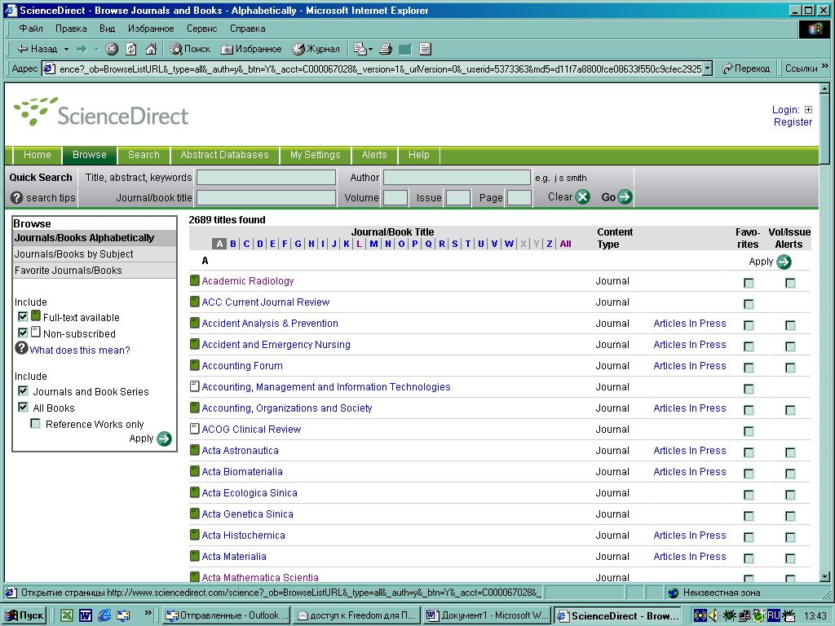

ПОИСК ПО КОЛЛЕКЦИЯМ

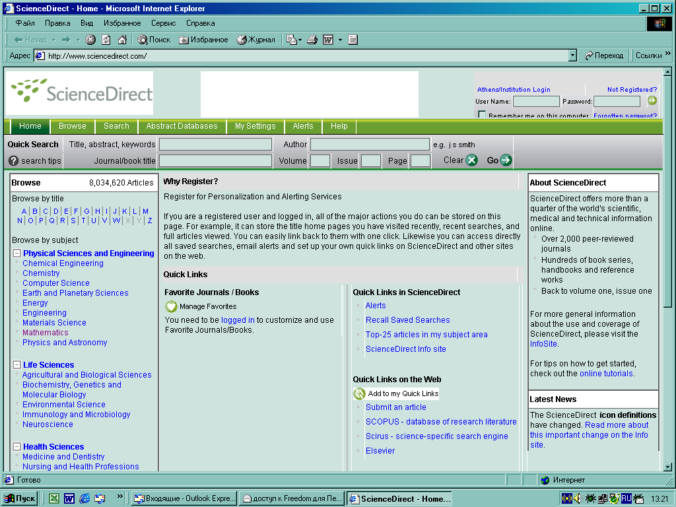

наименования коллекций

- Зайти на сайт http://www.sciencedirect.com.
- Нажать на кнопку Home (расположена в верхней части страницы, первая кнопка слева).
- В таблице, расположенной слева перечислены все коллекции. Выберите необходимую коллекцию щелчком левой кнопки мыши.
- Открывается список журналов данной коллекции.

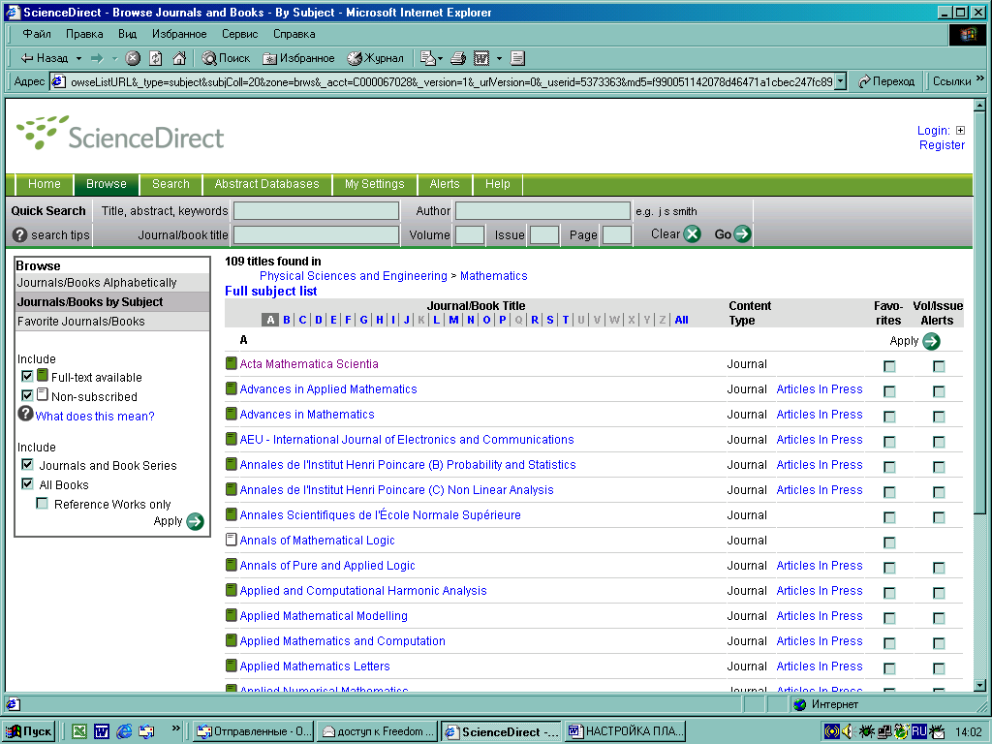

- В центральной части страницы в строчке "Journal/Book Title" выберите начальную букву интересующего журнала щелчком левой кнопки мыши.
- Из представленного списка выбрать необходимый журнал щелчком левой кнопкой мыши.

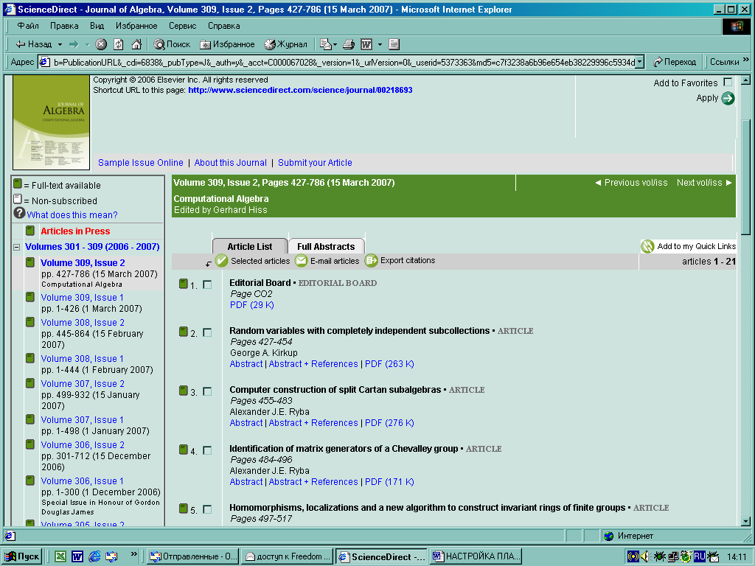

- В таблице слева представлен список номеров данного журнала. Выберите необходимый номер.
- В центральной части открывается содержание выбранного журнала.
- Выбираем необходимую информацию по статье (реферат или полный текст) -выделена голубого цвета.

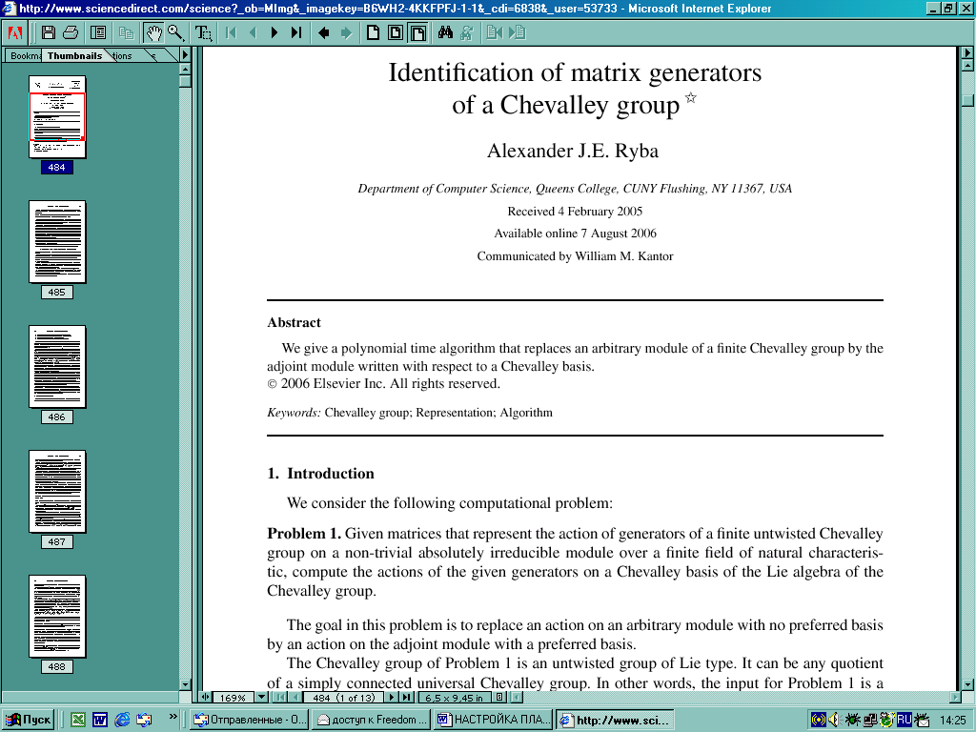

- Получаем необходимый результат.

